Četrtek, 9. 4. 2020
N2N, 7. r. , 6. in 7. šolska ura
Hallo liebe Schϋler!
Wie gehtʹs? Gut?
Kako so vam šle vaje? Nekateri ste mi poslali rešene učne liste, drugi ne. Pošljite jih do petka na suzana.kokol9@gmail.com.
Ker so velikonočni prazniki pred nami, sem vam za danes pripravila samo učni list z nemškimi imeni za živali. Rešite ga, ni težko in mi ga pošljite.
Da boste pa lahko kreativni pri barvanju pisank, vam pošiljam nekaj izvirnih predlogov. Zelo bom vesela, če mi pošljete fotko, kako vam je uspelo.
Ostereier bemalen: 13 Ideen für eine bunte Ostertafel
https://www.liebenswert-magazin.de/ostereier-bemalen-13-ideen-fuer-eine-bunte-ostertafel-1426.html
Želim vam veselo velikonočne praznike!
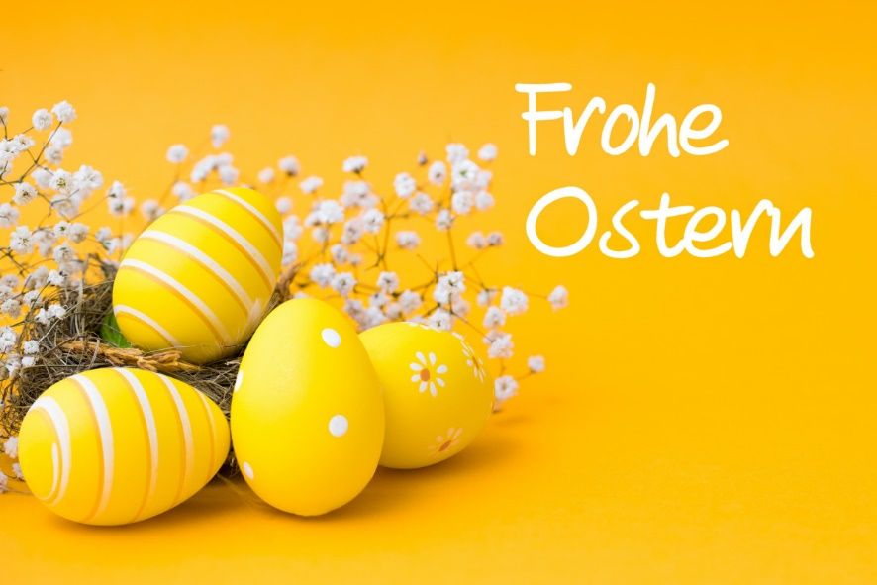

Učiteljica Suzana

